Denne rutinen skal benyttes når Sykepleiere/Vernepleiere/Helsefagarbeider ansettes før de har mottatt autorisasjon. De **ansettes som ASSISTENT PLEIE** frem til autorisasjon foreligger.   
  
For å unngå å utarbeide ny skriftlig arbeidsavtale ved endring av stillingskode/tittel, kan følgende oppsett benyttes:

* Det utarbeides arbeidsavtale som ASSISTENT PLEIE ved ansettelse
* Personalportalen – Denne teksten settes inn i beskrivelsesfeltet før arbeidsavtalen genereres:

*«Dersom du tiltrer i stillingen før du mottar din autorisasjon (senest sommer 2024), vil du ansettes med stillingstittel, lønn og arbeids- og ansvarsområde som assistent pleie. Fra det tidspunkt autorisasjon som sykepleier/vernepleier/helsefagarbeider foreligger og dokumentasjon om godkjent autorisasjon som sykepleier/vernepleier/helsefagarbeider er gitt skriftlig til leder, vil ansettelsen endres til stillingstittel, lønn, arbeids- og ansvarsområde som sykepleier/vernepleier/helsefagarbeider iht. gjeldende tariff og ansiennitet i Helse Bergen.»*

**NB!** Forenkling av rutine for sykepleiere som ansettes som ASSISTENT PLEIE før de mottar autorisasjon som sykepleier.

Fra 2024 skal de registreres med **NSF-regelsett** fra oppstart. Dersom noe mot formodning ikke mottar autorisasjon som planlagt, må det inngås ny avtale og regelsett endres til LOYS.

**HUSK å korrigerer feriebanken i Gat** til antall feriedager den ansatte **skal avvikle inneværende år**. Ansatt som mangler opptjening av feriepenger fra forrige år kan motsette seg å avvikle hele eller deler av ferien, se [veileder](https://handbok.helse-bergen.no/docs/pub/dok74883.pdf).

**Trinn 1) Før autorisasjon er mottatt**

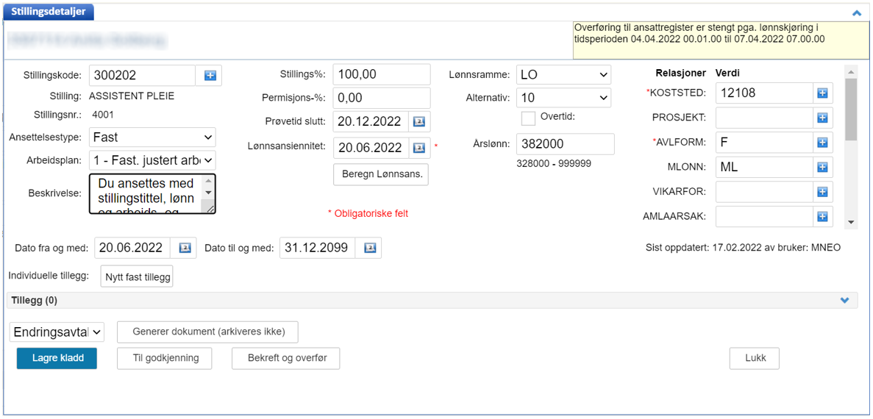

Sett inn startdato for stillingsforholdet. Sluttdato skal være 31.12.2099

Skriv inn tekst som beskrevet over

**Dokumentasjon og overføring til UBW**



Generer **Arbeidsavtale Fast**. Arbeidsavtalen vil nå bli tilgjengelig i Ekspederingsmodulen, og er klar for å sendes til ansatt for [elektronisk signering](https://helsevest.sharepoint.com/:b:/r/sites/HBE-intranett-Okonomi-finansavdelingen/Fagsenter%20administrative%20system/Innsiden%20-%20Personalportalen/Brukerveiledning%20-%20Elektronisk%20signering.pdf?csf=1&web=1&e=lg6SPF).

Bekreft og overfør til UBW når varsel for signert avtale er mottatt via e-post

**Trinn 2) Når autorisasjon er mottatt**  
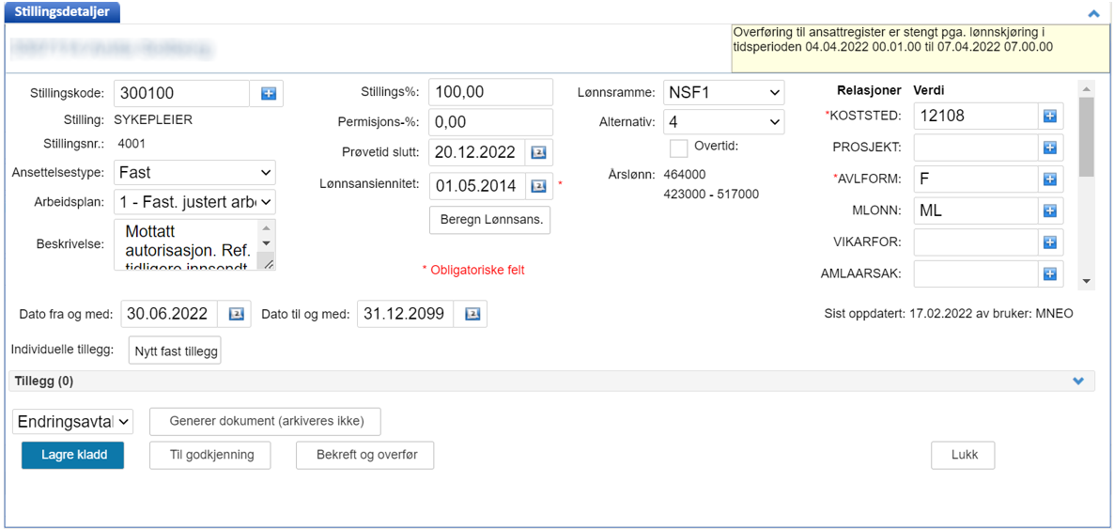

Endre stillingskode/stillingstittel

Generer Melding om endring

Bekreft og overfør stillingslinjen til UBW

Sett inn dato endringen skal gjelde fra.

Sett inn kommentar:  
Mottatt autorisasjon. Ref. innsendt arbeidsavtale.